

informe DE POO

FANTASTIC ADVENTURE



12 de enero de 2023

NOMBRE PROFESOR: esteban

INTEGRANTES: Brayan Erickson , Juan Gómez JOAQUIN Ortiz

# Índice

Contenido

Índice 1

Introducción 2

Explicación del código 3

Conclusión 10

Foto del codigo 1 4

Foto del codigo 2 5

Foto del codigo 3 7

Foto del codigo 4 8

Foto del codigo 5 8

Foto del codigo 6 9

# Introducción

Fantastic Adventure es un videojuego de aventura rpg desarrollado por 3 jóvenes de informática, Este juego es una aventura épica que se desarrolla en un mundo fantástico lleno de peligros y misterios. Los jugadores tendrán la oportunidad de crear y controlar a su propio personaje, eligiendo su clase y habilidades. A medida que avanzan en la aventura, pueden hacer amigos y enemigos, luchar contra monstruos y resolver misiones en una historia que se irá desenrollando a medida que toman decisiones y exploran el mundo.

¿Están listos para sumergirse en esta aventura y escribir su propia historia? ¡Atrévanse a explorar este mundo mágico y descubrir todo lo que tiene para ofrecer!

# Explicación del código

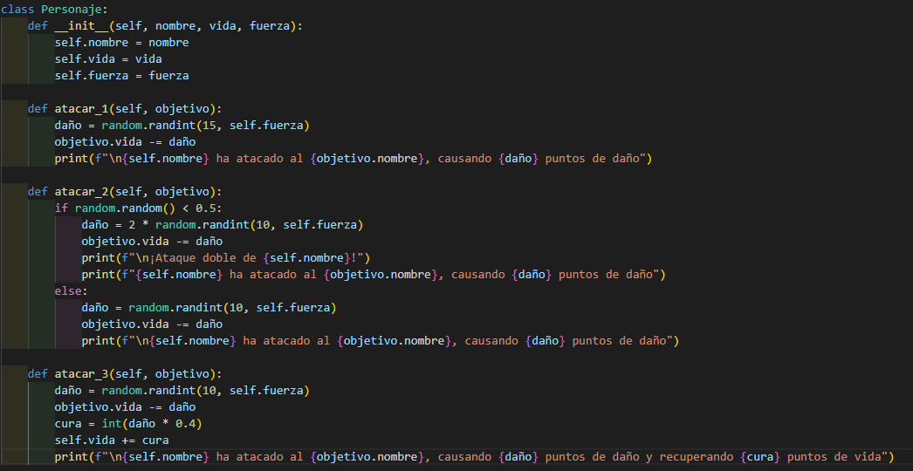

Foto del código 1

Clase Personaje:

Aquí es donde creamos los atributos (nombre, vida, fuerza) de los personajes y también los métodos de los tipos de personajes los cuales son:

Atacar_1 = Que corresponde al tipo de personaje (Espadachín) el cual tiene un rango de daño determinado que se encuentra en un random.randint para que sea totalmente aleatorio, para luego restarle el daño que salga al objetivo y por ultimo imprimir el daño causado por personaje al objetivo.

Atacar_2 = Que corresponde al tipo de personaje (Mago) el cual tiene un if (que pide que cumpla que el numero que arroje el random.random sea menor a 0.5 (50%) para hacer un ataque doble del daño obtenido de la misma forma que en el atacar_1) y luego tiene un else ( el cual si no cumple con el if este hace los mismo que el atacar_1 ).

Atacar_3 = Que corresponde al tipo de personaje (Curandero) el cual tiene la misma forma de ataque que el atacar solo que este se cura un 40% del daño que se logra con la cura (daño * 0.

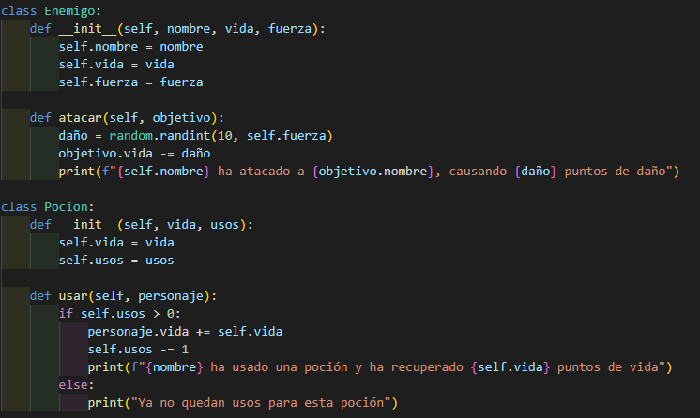

Foto del código 2

Clase Enemigo:

Este tiene los mismo atributos que el de personaje y el mismo método que el atacar 1 solo que tiene un rango de daño diferentes (10,self.fuerza).

Clase poción:

Tiene como atributos a “vida” y “usos” los cuales sirven para definir cuanta vida es la que recupera la poción y cuantos usos tiene esta teniendo como método “usar” el cual tiene como if si los usos son mayores a cero el personaje se podrá curar los valores de la “vida” definida y luego el else que si no se cumple que es mayor a cero los usos te arroja un print el cual te dice que ya no queda usos de la poción.

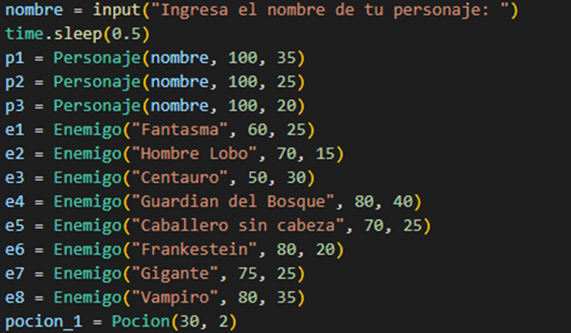

Foto del código 3

Aquí se le pide que ingrese el nombre que le quiere dar a su personaje y luego se le asignan sus respectivos nombres y valores que le queremos dar.

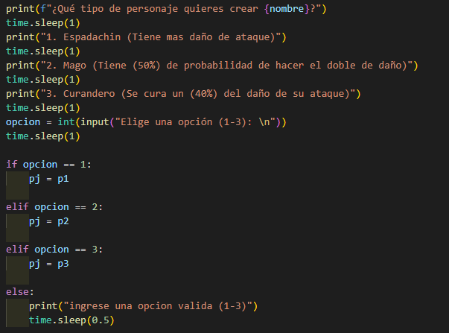

Foto del código 4

En esta imagen se imprimen los tipos de personajes los cuales puedes seleccionar para luego pedir que ingreses una opción entre 1,2 y 3

Si ingresas 1 el if trasforma el personaje en p1

Si ingresas 2 el elif trasforma el personaje en p2

Si ingresas 3 el elif transforma el personaje en p3

Y si no ingresa un valor correcto de pide que ingrese uno que si se encuentre en los valores dados

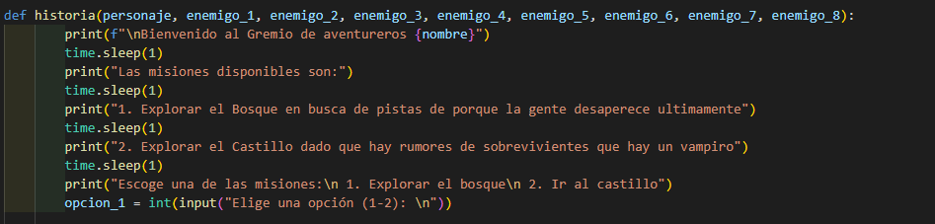

Foto del código 5

Luego empezamos con el método principal que es la historia definiendo personaje que vamos a ocupar nosotros y también los enemigos que se encuentran en la historia en total 8 para luego imprimir la historia textual.

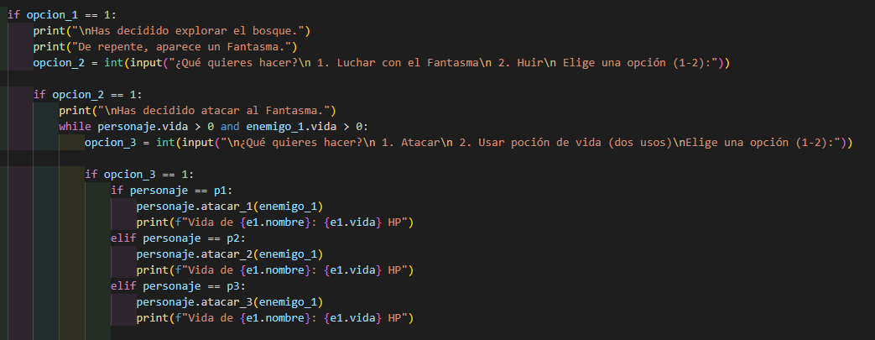

Foto del código 5

Luego empezamos con la opción_2 (luchar o huir) dependiendo de cual escojas te arrojara su respectivo print y si escoges luchar el bucle empieza siempre y cuando se cumpla lo pedido, estarán luchando el personaje con el enemigo para luego darte la opción_3 de atacar o usar una poción, si escoges atacar toma en cuenta cual es el tipo de personaje que escogiste y ataca según esta en su método y si el enemigo no muere él te ataca con su método respectivo.

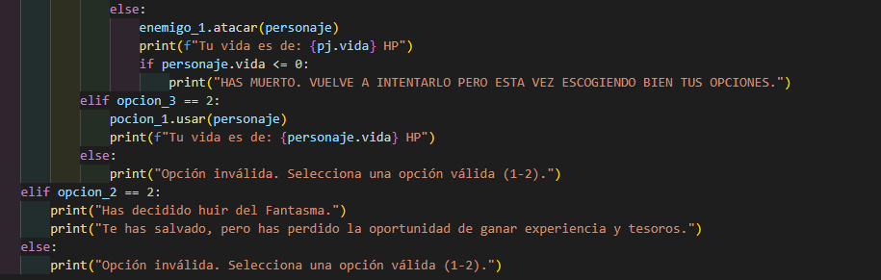

Foto del código 6

Si escoges usar una poción te cura el valor de la cura y te indica tu vida actual y si

no pones la opción correcta te arroja que es una opción invalida y que selecciones una opción válida.

Y después vuele al elif de la opción_2 (luchar o huir) que te imprime que has decidido huir y si no escoges una opción correcta te pide que ingreses una.

# Conclusión

En conclusión, nuestro juego de rol por texto es una emocionante aventura en un mundo fantástico llena de posibilidades. Los jugadores tienen la oportunidad de crear y controlar a su propio personaje, interactuar con otros personajes, luchar contra monstruos y resolver misiones mientras avanzan en una historia que se desarrolla a medida que toman decisiones y exploran el mundo. ¡No te pierdas esta oportunidad única de escribir tu propia historia y explorar esta fantástica aventura!